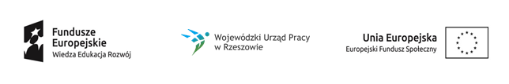

Projekt „Młodzi fachowcy”

nr projektu: WND-POWR.01.02.01-18-0159/19
realizowany w ramach PO WER, Działanie 1.2 Wsparcie osób młodych pozostających bez pracy na regionalnym rynku pracy

Doradztwo przed DG - Doradca 1
Data | 12.3.2020 | 13.3.2020 | 16.3.2020 | 17.3.2020 | 20.3.2020 | 21.3.2020 | 25.3.2020 | 26.3.2020 | 29.3.2020 | 30.3.2020
Godz. | 9-17 | 8-15 | 9-17 | 8-15 | 9-17 | 8-15 | 9-17 | 8-15 | 9-17 | 8-15
Miejsce | Kolbuszowa, ul. 11 Listopada 11
Doradztwo przed DG - Doradca 2
Data | 12.3.2020 | 13.3.2020 | 16.3.2020 | 17.3.2020 | 20.3.2020 | 21.3.2020 | 25.3.2020 | 26.3.2020 | 29.3.2020 | 30.3.2020
Godz. | 8-16 | 9-16 | 8-16 | 9-16 | 8-16 | 9-16 | 8-16 | 9-16 | 8-16 | 9-16
Miejsce | Kolbuszowa, ul. 11 Listopada 11

